Kleine Shell

Autor: Laraib Ahmed
Klasse: 3IB
Schule: Technologische Fachoberschule "Max Valier" Bozen
Schuljahr: 2020/2021
Auftragsdatum: 31.03.2021
Abgabedatum: 11.04.2021
Auftraggeber: Karl Lunger
Art des Dokuments: Handbuch und Testbericht
Pfad: /home/lairex/tp/shell/Kleine Shell.odt
Inhaltsverzeichnis
1. Arbeitsauftrag 3
2. Theoretischer Hintergrund 3
3. Analyse und Spezifikation 3
4. Planung 3
5. Implementierung 3
6. Testbericht 3
7. Beobachtungen und Erkenntnisse 3
8. Quellenverzeichnis 3

Arbeitsauftrag
Entwickle eine kleine Shell, die Programmaufrufe des Benutzers einlesen und durchführen kann. Nach der Durchführung kann der Benutzer weiteren Aufrufe durchführen. Zu berücksichtigen sind übergebene Argumente und evtl. die Angabe eines Pfades für den Aufruf.

Theoretischer Hintergrund
Für der kleinen Shell braucht man auch POSIX-Funktionen. Dies ist einfach, da sie auch in C verfügbar sind. Hauptsächlich braucht man die exec Funktion, damit man einen Kindprozess durch einen neuen ersetzen kann, wodurch die PID gelich bleibt. Es gibt 6 verschiedene Funktionen: execl, execle, execlp, execv, execve, execvp. Bei execl, execle, execv und execve braucht man den Pfad zur Datei und hingegen bei den anderen braucht man nur den Dateinamen. Sie unterscheiden sich im Funktionsaufruf und and den Parameterlisten. Am Ende der Parametereliste haben sie den Wert null bzw. sie werden mit null terminiert. Eine zweite Funktion ist fork(), welches einen Kindprozess erstellt. Wird -1 zurück geliefert ist ein Fehler aufgetreten, bei 0 wenn der Kindprozess erfolgreich erstellt wurde. Ist die Zahl größer als 0, dann ist der Elterprozess erfolgreich erstellt worden. Damit der Prozess verschiedene Aufgaben hat, implementiert man switch cases. Damit man diese Funktion benützen muss man die header einfügen: #include <unistd.h>.

Analyse und Spezifikation
Die kleine Shell kann bis zu maximal 100.000 Zeichen eingeben. Es gibt 100 Befehle von einer länge von 100 Zeichen. Befehle wie z.B. cd ist von der Shell ein eigenes Befehl zum Ordner wechseln. Das exit ist ein Befehl um die kleine Shell zu beenden. Noch ein weiteres Befehl ist mkdir welches dazu dient ein Verzeichnis/Ordner zu erstellen. Man kann so viele Befehle eingeben, bis man die Shell beendet, dabei muss man achten, dass die Anzahl der Befehle beschränkt ist, jedoch sehr hoch beschränkt. Damit der Benutzer genug Befhle durch einen Aufruf der kleinen Shell hat. Die Befehle werden in einem Character Feld Zeiger gespeichert, welche man nachher dafür braucht die exec Funktion aufrufen zu können, da sie einen Zeiger braucht. Als nächstes wird mit fork() ein Kindprozess erstellt, welchen exec den vorigen Befehl ausführt.

Planung
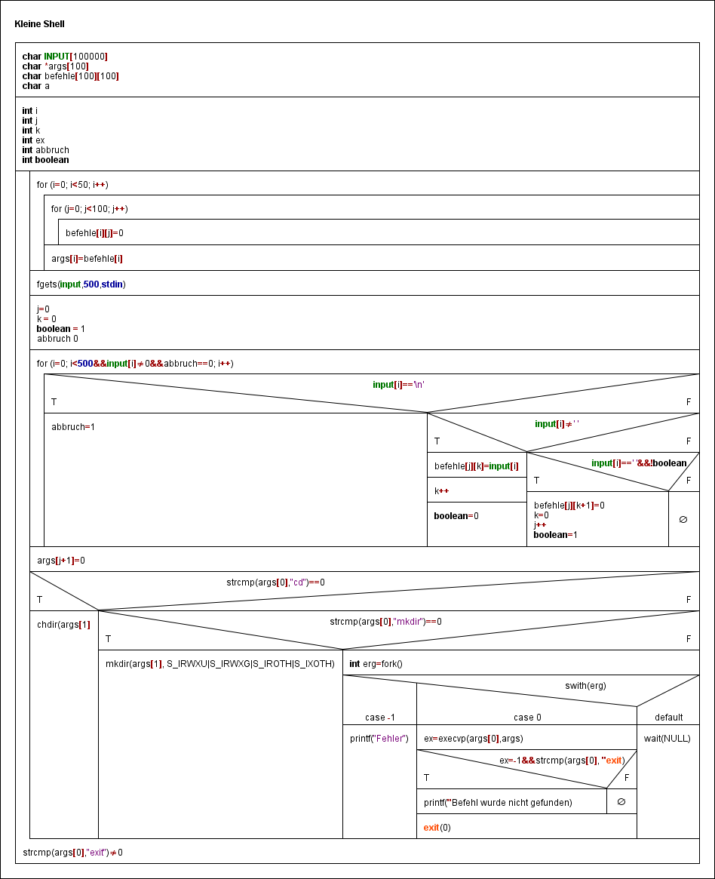
Wir brauchen ein makefile, damit wir die Fehler erkennen und es kompilieren können, dazu auch eine C Datei, worin wir alles Programmieren. Außerdem brauchen wir auch eine .o Datei, welches mithilfe des makefile erstellt werden kann. Insgesamt brauchen wir 3 Dateien. Das makefile kann man sowohl als mit Makros oder normal programmiert werden. Im Hauptprogramm brauchen wir 2 Character Arrays eines welche man für die Eingabe braucht und das andere ist ein Zeiger welches auf die Befehle des 2Dimensionalen Array zeigt, denn die exec Funktion braucht einen Zeiger Array. Das andere hingegen ist ein 2Dimensionales Character Array welches man dafür braucht um die Eingaben des 1Dimensionalen Array speichert und in verschiedene Befehle eingeteilt wird. Als erstes wird in der Schleife das Zeiger Array auf ein 2Dimensionales Array gefüllt. Nachher muss das Programm die Eingabe des Benutzer lesen und das im 1Dimensionalen Array speichern. Die eingelesene Eingabe wird aufgeteilt und im 2Dimensionalen Array gespeichert. Später wird ein Kindprozess mithilfe des fork() erstellt. Wenn während diesem Prozess kein Fehler auftritt wird dies vom Kindprozess ausgeführt. Dies geschieht mithilfe der exec Funktion. Das ganze soll so oft ausgeführt werden bis der Benutzer „exit“ in der Shell schreibt.

Implementierung

Makefile mit Makros:

ZIEL=kleine_Shell
ARGS=ShellMain.o
$(ZIEL):$(ARGS)
gcc -o $(ZIEL) $(ARGS)
$(ARGS): ShellMain.c
gcc -c -o $(ARGS) ShellMain.c
Kleine Shell.c:

//Alle includes
#include <stdio.h>
#include <stdlib.h>
#include <unistd.h>
#include <sys/wait.h>
#include <string.h>
#include <sys/stat.h>
/**
* Dieses Projekt ist ein Schulprojekt, welches dazu ist, eine kleine Shell zu
* programmieren, welche man in der Shell ausführen kann.
* @author: Ahmed Laraib
* Klasse: 3IB
* Datum: 11.04.2021
* Copyright protected
*/
int main(){
// Initialisierung der Anzahl der Befehle
char input[100000];
char *args[100];
char befehle[100][100];
char a;
int i=0;
int j=0;
int k=0;
int ex;
int abbruch=0;
int boolean=0;
//Wird solange ausgeführe bis der Benutzer nicht exit schreibt, indem man von der Shell rauskommt
do{
for(i=0;i<50;i++){
for(j=0;j<100;j++){
befehle[i][j]=0;
}
args[i]=befehle[i];
}
fgets(input,500,stdin);
j=0;
k=0;
boolean=1;
abbruch=0;
for(i=0;i<500&&input[i]!=0&&abbruch==0;i++){
if(input[i]=='\n'){
abbruch=1;
}else
if(input[i]!=' '){
befehle[j][k]=input[i];
k++;
boolean=0;
}else {
if(input[i]==' '&&!boolean){
befehle[j][k+1]=0;
k=0;
j++;
boolean=1;
}
}
}
args[j+1]=0;
//Falls der Benutzer cd schreibt, wird chdir aufgerufen, da es ein eigener Befehl ist
if(strcmp(args[0],"cd")==0)
chdir(args[1]);
else
//Erstellt Verzeichnis
if(strcmp(args[0],"mkdir")==0)
mkdir(args[1],S_IRWXU|S_IRWXG|S_IROTH|S_IXOTH);
else{
//Fork prozess wird erstellt
int erg=fork();
switch (erg){
case -1:
printf("Fehler");
break;
case 0:
ex=execvp(args[0],args);
if(ex=-1&&strcmp(args[0],"exit"))
printf("Befehl wurde nicht gefunden!\n");
exit(0);
break;
default:
wait(NULL);
break;
}
}
}while(strcmp(args[0],"exit")!=0);
//Ende der Shell
}

Testbericht
Alles hat einwandfrei funktioniert außer die Tabulator-Taste, die nicht den Namen bzw. den Pfad vervolltständigte. Das makefile zeigte keine Fehler, oder Warnungen und alles wurde fehlerfrei kompiliert, die .o Datei und der Aufruf wurde erstellt. Falls man einen falschne Befehl eingibt wird ungültiger Befehlt ausgegeben und das Befehl wird dabei igonriert. Es sind fast alle Befehle möglich mit der man in der eigentlichen Shell benützt

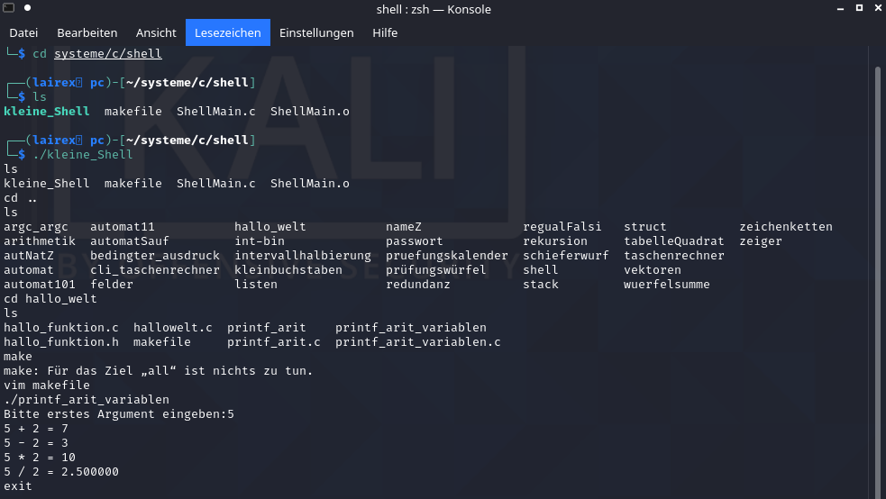
Beobachtungen und Erkenntnisse
Alles hat gut funktioniert, jedoch es gab ein Problem, denn man ist gewöhnt mit der tab Taste fertig zu schreiben und hingegen hier bei der kleinen Shell ist das nicht möglich und falls man die die tab Taste drückt kommt ein Tabulator und wird nicht fertig geschrieben. Wenn man in der Shell mehrere Shells aufruft, muss man natürlich so oft exit schreiben, wie oft man aufgerufen hat. Das sudo su – funktioniert in der kleinen Shell nicht, denn wenn man es aufruft wird es in der Shell ausgeführt und nicht in der kleinen Shell, jedoch wenn man root verlasst kommt man in der kleine Shell zurück und nicht in der Shell.

Quellenverzeichnis
https://moodle.tfobz.net/mod/assign/view.php?id=6574
https://moodle.tfobz.net/mod/page/view.php?id=6456
https://moodle.tfobz.net/mod/page/view.php?id=6468
https://de.wikipedia.org/wiki/Exec_(Unix)

